C01-PRESENTATION DES METIERS
POLE | ACTIVITES PROFESSIONNELLES | BLOCS DE COMPETENCES |  | UNITES CERTIFICATIVES  = EPREUVES
Pôle 1 :  PREPARATION ET MISSION FONCIERE | Activité 1.1 –Préparation et organisation des interventions | Bloc n°1 :  Préparation de son intervention et réalisation d’une mission foncière | C01-Gérer les informations liées à son intervention | Unité 2 :  PREPARATION  ET  MISSION FONCIERE  CCF, ponctuel, écrit /  Coef 4 / 4h
Pôle 1 :  PREPARATION ET MISSION FONCIERE | Activité 1.2 –Réalisation des prestations topographiques dans le cadre d’une mission foncière |  | C02-Choisir le matériel
Pôle 1 :  PREPARATION ET MISSION FONCIERE |  |  | C03-Intégrer les enjeux du développement durable
Pôle 1 :  PREPARATION ET MISSION FONCIERE |  |  | C04-Participer à l’analyse foncière
Pôle 1 :  PREPARATION ET MISSION FONCIERE |  |  | C05-Produire des documents fonciers
Pôle 2 :  TOPOGRAPHIE | Activité 2.1 –Réalisation d’un levé topographique | Bloc n°2 :  Réalisation d’une mission topographique | C06-Sécuriser son intervention | Unité 31 :  ACTIVITES TOPOGRAPHIQUE  ET  TRAITEMENT DE DONNEES  CCF, ponctuel, pratique et écrit / Coef 7 / 6h
Pôle 2 :  TOPOGRAPHIE | Activité 2.2 –Réalisation  géo référencement | Bloc n°2 :  Réalisation d’une mission topographique | C07-Réaliser un levé ou un récolement
Pôle 2 :  TOPOGRAPHIE | Activité 2.3 –Réalisation d’une implantation | Bloc n°2 :  Réalisation d’une mission topographique | C08-Réaliser une implantation
Pôle 2 :  TOPOGRAPHIE | Activité 2.4 –Réalisation d’un récolement | Bloc n°2 :  Réalisation d’une mission topographique | C09-Géoréférencer
Pôle 2 :  TOPOGRAPHIE | Activité 2.5 –Traitement des données | Bloc n°2 :  Réalisation d’une mission topographique | C10-Traiter les données
Pôle 2 :  TOPOGRAPHIE | Activité 2.5 –Traitement des données | Bloc n°2 :  Réalisation d’une mission topographique | C11-Produire des documents techniques
Pôle 3 :  DETECTION DES RESEAUX | Activité 3.1 –Détection et matérialisation des réseaux | Bloc n°3 :  Réalisation d’une détection des réseaux | C12-Détecter les réseaux | Unité 32 :  DETECTION DES RESEAUX  CCF, ponctuel, pratique et oral/ Coef 2 / 2h
Pôle 3 :  DETECTION DES RESEAUX | Activité 3.1 –Détection et matérialisation des réseaux | Bloc n°3 :  Réalisation d’une détection des réseaux | C13-Matérialiser les réseaux
Pôle 3 :  DETECTION DES RESEAUX | Activité 3.1 –Détection et matérialisation des réseaux | Bloc n°3 :  Réalisation d’une détection des réseaux | C14-Rendre compte oralement ou par écrit
DE GEOMETRE TOPOGRAPHE
QUESTIONS BAC :

Sommaire DES CHAPITRES = PLAN DU COURS :
A-PRESENTATION DU METIER DE GEOMETRE TOPOGRAPHE => Page 4 à 8
B-PRESENTATION DU BACCALAUREAT PROFESSIONNEL GEOMETRE => Page 9 à 12
C-PRESENTATION DU METIER DE GEOMETRE EXPERT => Page 13 à 15
D-PRESENTATION DU TACHEOMETRE => Page 16 à 19
E-PRESENTATION DU METIER DE GEOMETRE TOPOGRAPHE : contrôle… => Page 20 à 24

RESSOURCES :

A la fin de ce cours, il te faudra maitriser les points suivants : ...


OBJECTIF / CONTRAT :
A L’issue de cette leçon, vous aurez à retenir ce qu’est :

OBJECTIF / CONTRAT :
Pour devenir un bon géomètre topographe,
A la fin de ce cours, il te faudra maitriser les points suivants !

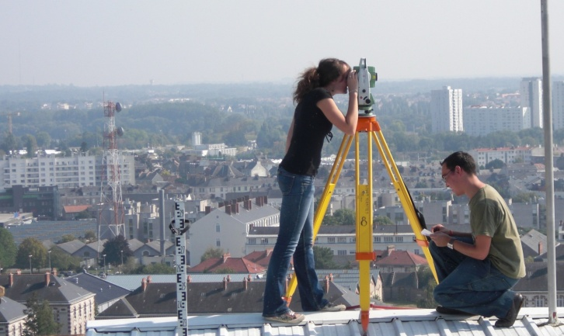
Petit Padawan qui deviendra grand,
Sais-tu répondre à ces questions ?



C’est qui le plus fort !) ?

Notes personnelles :

……………………………………………………………………………………………………………

……………………………………………………………………………………………………………

……………………………………………………………………………………………………………

Document ressource (DRESS)
A-PRESENTATION DU METIER DE GEOMETRE TOPOGRAPHE
LE METIER DE GEOMETRE TOPOGRAPHE, C’est QUOI ?

Le travail du géomètre topographe consiste à :

III- Calculer
les coordonnées GPS des points
(X=Longitue Est, Y=Latitude Nord)

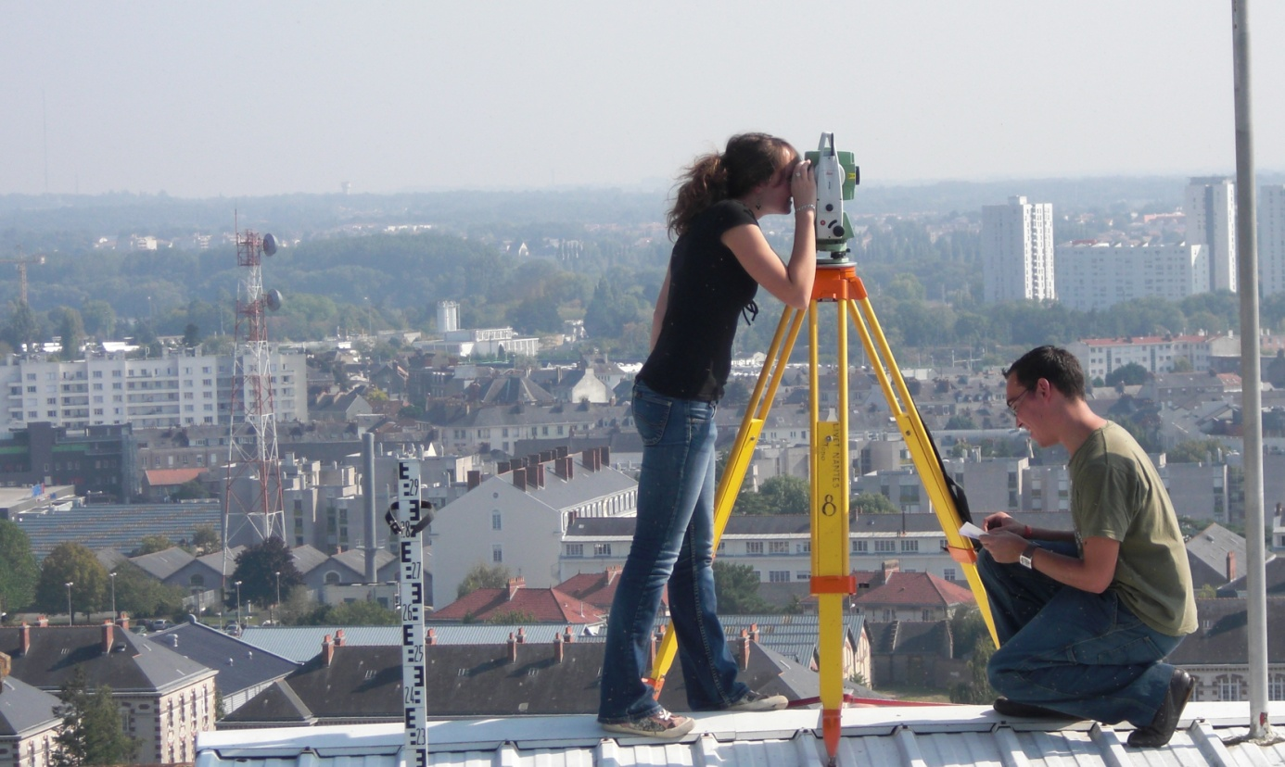
IV- Dessiner
des plans

- soins
- précision

II-Mesurer
le terrain

- adaptation
- précision

I-Préparer
son intervention
sur le terrain,
en consultant
au cabinet
des documents :
- techniques,
- juridiques,
- urbanistiques,
- administratifs,
…
Préparer
son intervention
en développant une stratégie et une méthode detravail.

Préparer….

REFLECHIR
AVANT
D’AGIR

V- Ecrire
des documents :

-techniques,
-juridiques,
-urbanistiques,
,
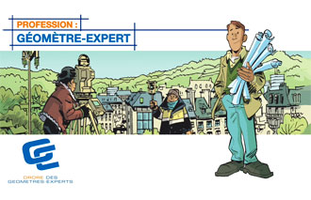

Le géomètre topographe produit puis vend :

-des documents écrits
- des documents de calculs
-des documents graphiques (plans et cartes)

Légende :

Travail en extérieur (sur le terrain)

Travail en intérieur (au cabinet)

Travail (production) vendu au client

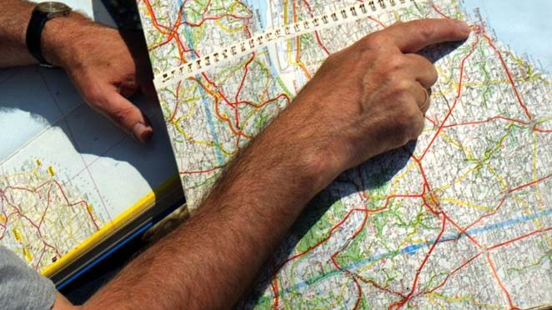

FICHE CONTRAT

EVALUATION NOTEE
A- Présentation du métier de géomètre topographe

Présenter le métier de géomètre topographe.
Donner du sens à la formation.
Evaluation diagnostique, formative sur savoir lire et écrire.

Objectif dE L’EVALUATION:
Objectif de l’élève : Appréhender le métier de géomètre (= la production, les principales étapes et les qualités requises pour cette profession).

Objectif professeur : Evaluer si l’élève sait lire (= comprend ce qu’il lit)
Evaluer si l’élève sait écrire (= répondre à l’écrit de manière compréhensible).
Donner du sens.
On donne :
- La fiche contrat, à lire
- Le document d’étude (DE) à lire : Le questionnaire.
- Le document ressource (DRESS) à lire : A- Le métier de géomètre topographe, c’est quoi ?
- Le document réponse (DR) à compléter.
- Les sites internet et les films paraissant sur :
https://www.youtube.com/watch?v=WOHw2pTC3hg&list=RDCMUCJgNMdfAExlU7MwHlET6XCw&start_radio =1&t=21
https://www.youtube.com/watch?v=qQWc24cAgmE
https://www.youtube.com/watch?v=N2Ag776SsWo
https://www.youtube.com/watch?v=su-SD462QE8
https://www.youtube.com/watch?v=dZVioftDEaQ
https://www.youtube.com/watch?v=tj0zjBPAvRk
- 30’
On demande :
1-Visionner l’ensemble des film en cliquant sur le lien internet (touche Ctrl + clique gauche souris)
2-Lire les questions du document d’étude (DE)
3- Lire le document ressource (DRESS)
4- Répondre aux questions sur le document réponse (DR)

On exige : Consignes à respecter en Organisation & Méthodologie
- Renseigner l’ensemble des documents en tête de pages : nom, section, date, ...
Malus : -1 pt
- Lire l’ensemble des documents avant de répondre : surligner en jaune les mots et idées clés, entourer au crayon ce qui n’est pas compris. ... Malus : -1
- Réintroduire la question dans la réponse. Malus : -1
- Pas de copier coller, des réponses personnelles : Malus : ±1pt
- Présence des mots clés. Bonus / Malus : ±1pt
- Des phrases simples et courtes (Sujet + verbe d’action + complément) :Bonus / Malus : ±1pt
- Des réponses qui démontrent un effort desynthèse : Bonus / Malus : ±1pt
- Des réponses qui démontrent un effort deréflexions, d’analyse et decompréhension ( = comprendre ce que je lis) : Bonus / Malus : ±1pt
- Des réponses compréhensibles (éviter les fautes de syntaxes, calligraphie soignée..) : Bonus / Malus : ±1pt
- Un document réponse propre et soigné qui montre sa motivation, son envie de bien faire ou, du moins, de faire de son mieux : Bonus / Malus : ±1pt
- Ranger l’ensemble des documents dans l’ordre et les glisser dans une pochette.Malus : -1pt

A RENDRE :
- L’ensemble du cours (document ressource, ...), renseigné et lu.
- Le sujet de l’évaluation, renseigné et lu.
- Le document réponse rédigé par vos soins, renseigné et lu. A glisser dans une pochette transparente.
- (Le complément de cours recopié du tableau).
- (Votre feuille de prise de note personnelle).
REMARQUE :
Evaluation diagnostic
Document d’étude (DE)
- Présentation du métier de géomètre topographe
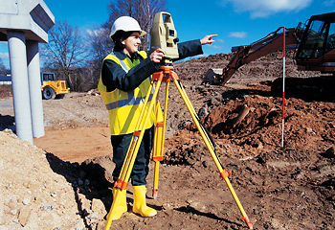
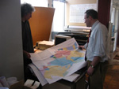

ON EXIGE : Consignes à respecter en Organisation & Méthodologie | Barème
1-Renseigner l’ensemble des documents en tête de pages : nom, section, date, ... | /1
2- Prendre des notes personnelles | /1
3- Lire l’ensemble des documents avant de répondre : surligner en jaune les mots et idées clés, entourer au crayon ce qui n’est pas compris. | /1
4-Réintroduire la question dans la réponse | /1
5- Aller à la ligne pour chaque élément de réponse | /1
6- Pas de copier-coller, des réponses personnelles | /1
7-Présence des mots clés | /1
8-Des phrases simples et courtes | /1
9- Soins, application, propreté, … Ecriture lisible ( = bonne calligraphie) | /1
10- Ranger l’ensemble des documents dans l’ordre et les et les rassembler ( les glisser dans une pochette, …) | /1
Σ points : / 10
Note : / 10

Questionnaires | Barème
1-A partir du document ressource, désigné ce que produit et vend un géomètre à ses clients.  -Souligner la principale production. | /3  /2
2-A partir du document ressource, écrire les cinq verbes d’actions correspondant aux cinq principales étapes du métier de géomètre topographe.  -Souligner les deux principales actions.  -Préciser les principales qualités requises pour chaque étape. | /5  /2  /5
3- Indiquer si le métier de géomètre se déroule avant tout au cabinet ou sur le terrain.  -Expliquer pourquoi. | /1  /2
Σ points : / 20
Note : / 20

Σ points : / 30
Note : / 20

Document Réponse (DR)
A- Présentation du métier de géomètre topographe

Document ressource (DRESS)
- PRESENTATION DU BACCALAUREAT PROFESSIONNEL GEOMETRE
LA FORMATION AU BACCALAUREAT PROFESSIONNEL GEOMETRE C’EST QUOI ?
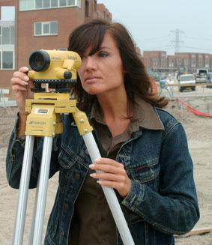

PRESENTATION DU METIER

Une mission type du géomètre topographe :
Un client, propriétaire d’une parcelle
a besoin de connaître les limites de son terrain
(Savoir où commence et où s’arrête son bien),
pour y construire sa maison.
(Ou pour y réaliser un projet immobilier, ou pour vendre sa propriété, ou pour la léguer à ses enfants, ou ...)

Production du géomètre topographe:
- Dessiner des documents graphiques, plans ou cartes du terrain existant.
- Rédiger et produire des documents écrits à portée juridique ou à portée administrative.

Etapes pour effectuer une mission du géomètre topographe :
- Lire : Enquêter, s’informer et rechercher des informations techniques, juridiques, administratives, urbaines, ...
- Elaborer une méthode de travail :Chercher et trouver des solutions, imaginer des stratégies adaptées, ...
- Mesurer : Effectuer des mesures sur le terrain avec des appareils de haute précision (= tachéomètre), déterminer la position deslimites de la parcelle,…
- Calculer : Déterminer la position géographique (GPS : Longitude Est/Ouest et latitude Nord/Sud) des points mesurés sur le terrain,...
- Dessiner : des plans, des cartes du terrain existant (documents graphiques).
-Ecrire : Rédiger un procès verbal de bornage, un compte rendu écrit… à portée juridique ou à portée administrative (documents écrits)

Outils professionnels :
- Tachéomètre : Mesurer des angles et des distances.
- Calculatrice : Calculer.
- Ordinateur : Logiciel de calcul topométrique, logiciel de dessin technique (DAO), logiciel de traitement de texte, internet (site de l’IGN, du cadastre, d’urbanisme d’une ville, ...).
- Classeur : Organiser, ranger, archiver une documentation qui est légion.

Le métier de géomètre topographe est une profession qui permet :
- D’alterner le travail en équipe et le travail seul.
- D’alterner le travail à la ville et le travail à la campagne.
- D’alterner le travail à l’intérieur(au bureau) et le travail à l’extérieur (sur le terrain).
- De rencontrer beaucoup de personnes.
-D’alterner le travail avec des particuliers ; le travail avec des grandes entreprises (chantier du
bâtiment et des travaux publics, société des eaux, ...) ; le travailavec les élus et leursservices techniques,
descommunautés locales (urbanisme, aménagement duterritoire, ...).
- De développer son sens et son goût pour le contact humain (écoutes des protagonistes, compréhension, …)
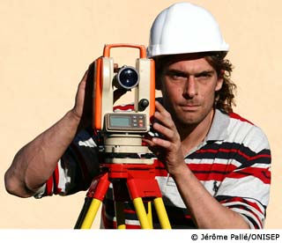
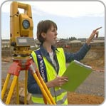

PRESENTATION DE LA FORMATION :
BAC TECHNICIEN GEOMETRE TOPOGRAPHE
Lycée des métiers René Caillié (13011 Marseille)

Aptitude scolaire requise :
-Mathématique : Aimer calculer et résoudre des problèmes.
-Français : Aimer consulter, lire des documents juridiques ou administratifs (cadastre, urbanisme, code civil, …). Enquêter. Converser avec le client, les voisins, les passants, les collaborateurs, l’équipe, la direction, ... rendre compte à l’oral et produire des écrits.

Qualités requises :
- Précision : Travailler avec précision. Contrôler son travail, s’inscrire dans une démarche qualitative.
- Application et soins : Travailler avec soin et application afin d’assurer un rendu soigné et précis. Rigoureux, Méticuleux.
- Confiance: Assurer un travail rigoureux avec un matériel de précision coûteux. Responsabilité, autonomie et adaptation.
- Organisation : Constituer des dossiers complexes comportant un grand nombre de documents.Méthode, enquête.
pour trouver des indices sur le terrain ou dans une documentation fournie.
- Adaptation : S’adapter à des situations toujours différentes. Chercher à faire de son mieux, faire preuve de bonne volonté.
- Sens de l’analyse : Résoudre des problèmes. Chercher à comprendre.
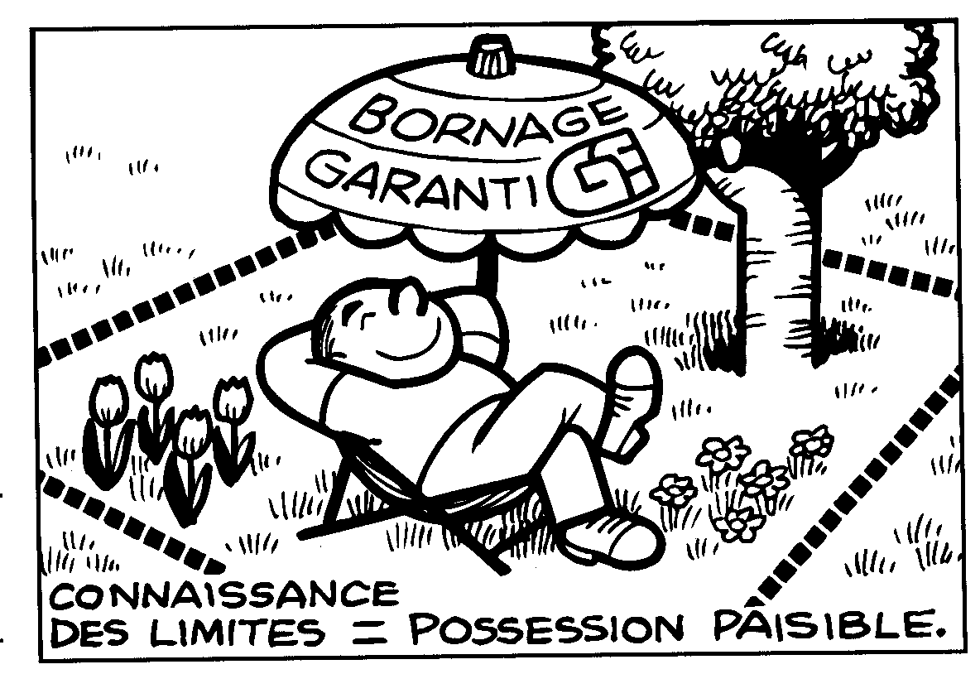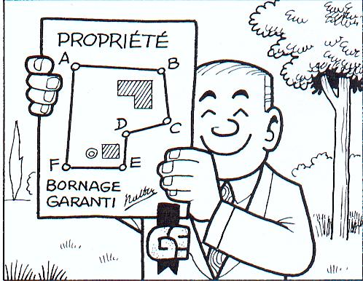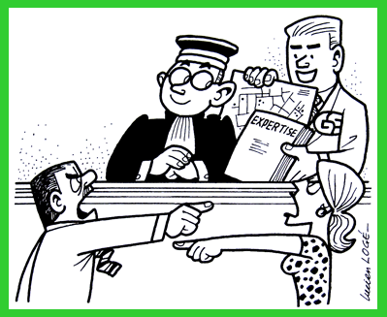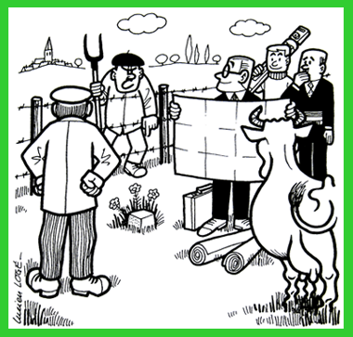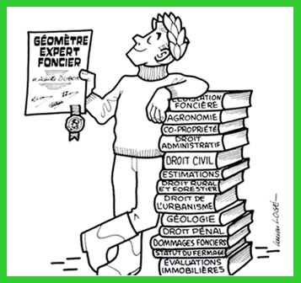
Fiche contrat
EVALUATION NOTEE
B- Présentation du baccalauréat professionnel GEOMETRE

Présenter la formation du BAC PRO de technicien géomètre topographe.
Donner du sens à la formation.
Evaluation diagnostique sur savoir lire et écrire.

Objectif dE L’EVALUATION:
Objectif de l’élève : Comprendre quelles sont les aptitudes et les qualités nécessaires au métier de géomètre topographe.

Objectif professeur : Evaluer si l’élève sait lire.
Evaluer si l’élève sait écrire (répondre aux questions à l’écrit de manière compréhensible).
Donner du sens.
On donne :
- Le document d’étude (DE) à lire : Le questionnaire.
- Le document ressource (DRESS) à lire : La formation au baccalauréat professionnel de technicien géomètre topographe, c’est quoi ?
- Le document réponse (DR) à compléter.
- Les sites internet et les films paraissant sur :
http://www.onisep.fr/Ressources/Univers-Metier/Metiers/geometre-topographe
https://www.youtube.com/watch?v=N2Ag776SsWo#t=13.482916
- 30’

On demande :
1-Visionner l’ensemble des film en cliquant sur le lien internet (touche Ctrl + clique gauche souris)
2-Lire les questions du document d’étude (DE)
3- Lire le document ressource (DRESS)
4- Répondre aux questions sur le document réponse (DR)

On exige :Consignes à respecter en Organisation & Méthodologie
- Renseigner l’ensemble des documents en tête de pages : nom, section, date, ...
Malus : -1 pt
- Lire l’ensemble des documents avant de répondre : surligner en jaune les mots et idées clés, entourer au crayon ce qui n’est pas compris. ... Malus : -1
- Réintroduire la question dans la réponse. Malus : -1
- Pas de copier coller, des réponses personnelles : Malus : ±1pt
- Présence des mots clés. Bonus / Malus : ±1pt
- Des phrases simples et courtes (Sujet + verbe d’action + complément) :Bonus / Malus : ±1pt
- Des réponses qui démontrent un effort desynthèse : Bonus / Malus : ±1pt
- Des réponses qui démontrent un effort deréflexions, d’analyse et decompréhension ( = comprendre ce que je lis) : Bonus / Malus : ±1pt
- Des réponses compréhensibles (éviter les fautes de syntaxes, calligraphie soignée..) : Bonus / Malus : ±1pt
- Un document réponse propre et soigné qui montre sa motivation, son envie de bien faire ou, du moins, de faire de son mieux : Bonus / Malus : ±1pt
- Ranger l’ensemble des documents dans l’ordre et les glisser dans une pochette.Malus : -1pt

A RENDRE :
- L’ensemble du cours (document ressource, ...), renseigné et lu.
- Le sujet de l’évaluation, renseigné et lu.
- Le document réponse rédigé par vos soins, renseigné et lu.
A glisser dans une pochette transparente.
- (Le complément de cours recopié du tableau).
- (Votre feuille de prise de note personnelle).

REMARQUE :
Evaluation diagnostic.

Document d’étude (DE)
B- Présentation du baccalauréat professionnel GEOMETRE

Questionnaires | Barème
1- Ecrire ce que produit un géomètre topographe.Détailler votre réponse. | /2
2- Ecrire au minimum, 6 verbes d’actions caractérisant le métier de géomètre topographe (ce que fait le géomètre). | /6
3- Ecrireau minimum, 6 adjectif qualificatif nécessaire à la bonne pratique du métier de géomètre topographe(quelles sont les principales qualités requises pour la pratique du métier de géomètre topographe). | /6
4- Indiquer quels sont les outils qu’utilise un géomètre topographe (matériel). | /4
5- Indiquer qui sont les clients d’un géomètre topographe. | /3
6-Expliquer en quoi consiste le métier de géomètre topographe. | /4
Σ points : / 25
Note : / 20

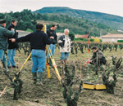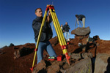

ON EXIGE : Consignes à respecter en Organisation & Méthodologie | Barème
1-Renseigner l’ensemble des documents en tête de pages : nom, section, date, ... | /1
2- Prendre des notes personnelles | /1
3- Lire l’ensemble des documents avant de répondre : surligner en jaune les mots et idées clés, entourer au crayon ce qui n’est pas compris. | /1
4-Réintroduire la question dans la réponse | /1
5- Aller à la ligne pour chaque élément de réponse | /1
6- Pas de copier-coller, des réponses personnelles | /1
7-Présence des mots clés | /1
8-Des phrases simples et courtes | /1
9- Soins, application, propreté, … Ecriture lisible ( = bonne calligraphie) | /1
10- Ranger l’ensemble des documents dans l’ordre et les et les rassembler ( lesglisser dans une pochette, …) | /1
Σ points : / 10
Note : / 10
Σ points : / 30
Note : / 20

Document Réponse (DR)
B- Présentation du baccalauréat professionnel GEOMETRE

C-PRESENTATION DU METIER DE GEOMETRE EXPERT
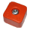
LE METIER DE GEOMETRE EXPERT, C’EST QUOI ?

Fiche contrat
EVALUATION NOTEE
C-Présentation du métier de géomètre expert
Présenter le métier de géomètre topographe.
Donner du sens à la formation.
Evaluation diagnostique sur savoir lire et écrire.

Objectif dE L’EVALUATION:
Objectif de l’élève : Savoir à quoi correspond (comprendre) le métier et la qualification d’un géomètre expert.

Objectif professeur : Evaluer si l’élève sait lire.
Evaluer si l’élève sait écrire (rendre compte à l’écrit de manière compréhensible).
Evaluer si l’élève comprend les consignes.
Donner du sens.
On donne :
- L’évaluation notée, à lire.
https://www.youtube.com/watch?v=KBpHF6E-dB4
- Le document d’ étude (DE) : Le questionnaire, à lire.
- Le document ressource (DRESS) : : Bande dessinée (BD1.pdf), à lire
- Le site internet et le film paraissant sur :
https://www.youtube.com/watch?v=9VLq_Ejh5Bw
https://www.youtube.com/watch?v=TEOlCcqFicY
https://www.youtube.com/watch?v=_KlzsZJs3K0
- 45’

On demande :
- Lire les questions du document d’étude (DE).
- Visionner les films en cliquant sur le lien internet (touche Ctrl + clique gauche souris).
- Lire le document ressource (DRESS) : Bande dessinée (BD1.pdf).
- Répondre aux questions sur le document réponse (DR).

On exige :Consignes à respecter en Organisation & Méthodologie
- Renseigner l’ensemble des documents en tête de pages : nom, section, date, ...
Malus : -1 pt
- Lire l’ensemble des documents avant de répondre : surligner en jaune les mots et idées clés, entourer au crayon ce qui n’est pas compris. ... Malus : -1
- Réintroduire la question dans la réponse. Malus : -1
- Pas de copier coller, des réponses personnelles : Malus : ±1pt
- Présence des mots clés. Bonus / Malus : ±1pt
- Des phrases simples et courtes (Sujet + verbe d’action + complément) :Bonus / Malus : ±1pt
- Des réponses qui démontrent un effort desynthèse : Bonus / Malus : ±1pt
- Des réponses qui démontrent un effort deréflexions, d’analyse et decompréhension ( = comprendre ce que je lis) : Bonus / Malus : ±1pt
- Des réponses compréhensibles (éviter les fautes de syntaxes, calligraphie soignée..) : Bonus / Malus : ±1pt
- Un document réponse propre et soigné qui montre sa motivation, son envie de bien faire ou, du moins, de faire de son mieux : Bonus / Malus : ±1pt
- Ranger l’ensemble des documents dans l’ordre et les glisser dans une pochette.Malus : -1pt

A RENDRE :
- L’ensemble du cours (document ressource, ...), renseigné et lu.
- Le sujet de l’évaluation, renseigné et lu.
- Le document réponse rédigé par vos soins, renseigné et lu.
A glisser dans une pochette transparente.
- (Le complément de cours recopié du tableau).
- (Votre feuille de prise de note personnelle).
REMARQUE :
Evaluation diagnostic.
Document d’étude (DE)
C-Présentation du métier de géomètre expert
Questions | Barème
PARTIE 1 DE LA BD
1-Indiquer le nom des 4 principaux protagonistes.  -Préciser leurs fonctions. | /2  /2
2- Indiquer le nom du projet que doit mener à jour Laurent, géomètre expert.  -Expliquer de quoi il s’agit. | /2
3- Indiquer qui est l’instigateur, le client de ce projet. | /1
4- Indiquer ce qui empêche le projet de se réaliser :  -Préciser le nom de la personne qui bloque le projet.  -Préciser la motivation secrète de cette personne. | /1  /1
5- Indiquer pourquoi et comment Laurent arrive à convaincre la personne responsable du blocage. | /1
6-Indiquer si le propriétaire terrien arrive à accomplir son rêve.  -Préciser de quoi il s’agit.  -Préciser en quoi cette personne transforme son rêve (ce qu’elle construit). | /1  /1  /1
PARTIE 2 DE LA BD
7- Indiquer qui sont les 3 principaux clients de l’ordre des géomètres experts.  -Préciser le pourcentage. | /1.5
8- Indiquer quelles sont les 3 principales activités de l’ordre des géomètres expert.  -Préciser le pourcentage. | /1.5
9- Indiquer les différents postes dans un cabinet de géomètre expert.  -Préciser les études  -Donner le salaire d’embauche. | /1.5  /1.5  /1.5
10- En début d’histoire, indiquer si Madame De Ménard a de la chance aux jeux. | /1
11- Préciser comment Madame De Ménard compte se renflouer.  Préciser le nom des deux procédures foncières. | /1  /2
12- Malgré la vente d’une partie de son terrain qui a servi à la construction d’un Golf,  Madame De Ménard a de nouvelles difficultés financières. Indiquer comment elle compte faire pour sortir de cette nouvelle impasse.  -Préciser le nom de cette nouvelle procédure foncière. | /1  /1
13- Indiquer le nom des 3 écoles qui forment au métier de Géomètre expert.  -Préciser le nom de la commune. | /1.5
Σ points : / 28
Note : / 20
Loi du 7 mai 1946 :
Article 1er : «Le géomètre-expert est un technicien exerçant une profession libérale qui, en son propre nom et sous sa responsabilité personnelle :
1° Réalise les études et les travaux topographiques qui fixent les limites des biens fonciers et, à ce titre, lève et dresse, à toutes échelles et sous quelque forme que ce soit, les plans et documents topographiques concernant la définition des droits attachés à la propriété foncière, tels que les plans de division, de partage, de vente et d'échange des biens fonciers, les plans de bornage ou de délimitation de la propriété foncière ...».
Article 2 :
«Peuvent seuls effectuer les travaux prévus au 1° de l'Article 1er les géomètres-experts inscrits à l'Ordre...»

Document Réponse (DR)
C-Présentation du métier de géomètre expert

D-PRESENTATION DU TACHEOMETRE
LE TACHEOMETRE, CA SERT A QUOI ? COMMENT CA FONCTIONNE ? DE QUOI C’EST FAIT ?

LES MESURES DES CONSTANTES  CHEZ LES SOIGNANTS | LES MESURES DU TERRAIN  CHEZ LES GEOMETRES TOPO.
   | 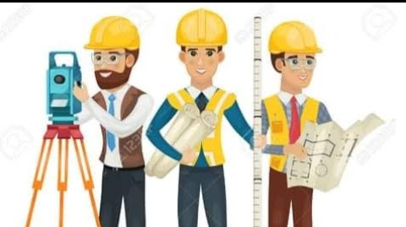
  Outils :Balance  Unité de la mesure :mètre (m)  Valeur de la mesure :entre 3 et 120  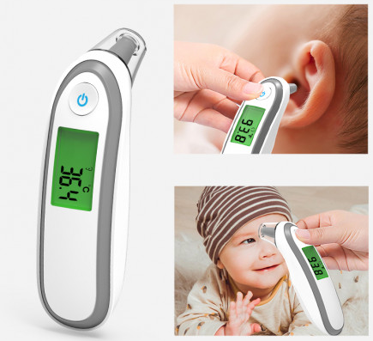  Outils : Thermomètre  Unité de la mesure : C° = degré Celsius  Valeur de la mesure : entre 35 C° et 42 C° | Outils ? :  Unité de la mesure ? :  Valeur de la mesure ? :  Coordonnées ? :  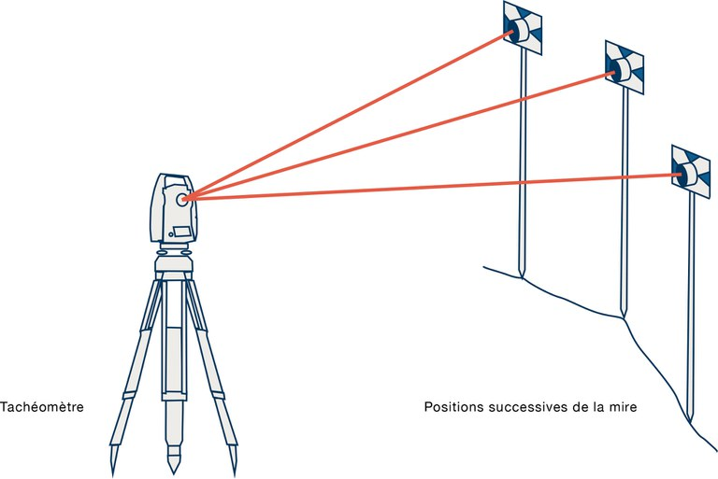
Outils : Thermomètre  Unité de la mesure : mètre (m)  Valeur de la mesure : entre 0.1 et 800  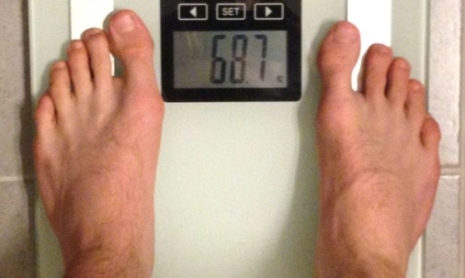  Outils : Balance  Unité de la mesure : kilogramme (kg)  Valeur de la mesure : entre 2 et 150 | Outils ? :  Unité de la mesure ? :  Valeur de la mesure ? :  Coordonnées ? :  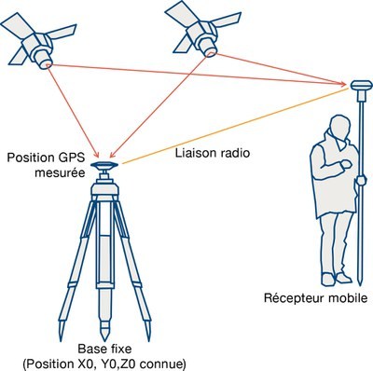
Outils ? :  Unité de la mesure ? :  Valeur de la mesure ? :     | Outils ? :  Unité de la mesure ? :  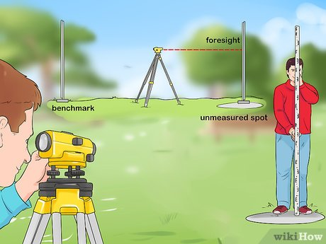  Valeur de la mesure ? :

Document ressource (DRESS)
D-PRESENTATION DU TACHEOMETRE
LE TACHEOMETRE, CA SERT A QUOI ? COMMENT CA FONCTIONNE ? DE QUOI C’EST FAIT ?
Le tachéométre est un instrument de mesure
de très haute précision.
Il est très onéreux (cher).
Il est très sensible et très fragile.
Il faut le manipuler avec attention
Et en prendre grand soins.
Le tachéomètre permet de mesurer des angles et des distances :

3 Distances
- Une distance horizontale (Dh)
- Une distance verticale (Dv)
- Une distance inclinée (Di)

2 angles
- Un angle horizontal (Ah)

- Un angle vertical (Av)

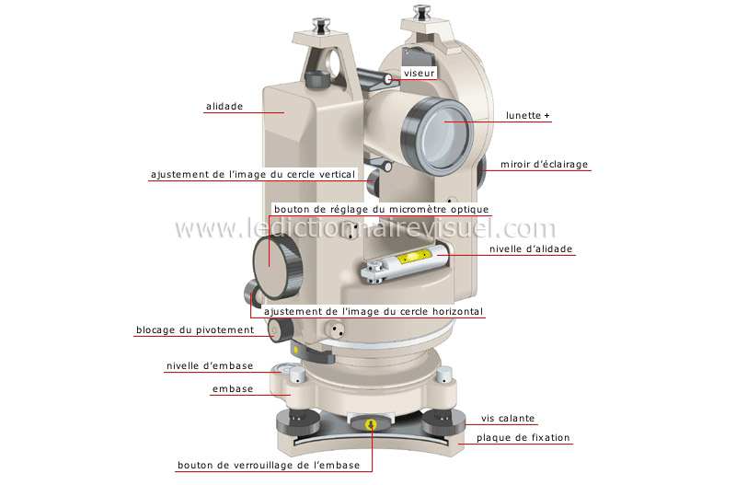

En résumé, le tachéomètre mesure des angles et des distances
= le tachéomètre mesure des coordonnées polaires (distance < angle)

LA PRECISION D’UN TACHEOMETRE
EST LE DECIMILLIGRADE = 0.0001 grade

0 grade 1 grade
1 grade
10.000
=
0.0001 grade
=
1 décimilligrade

1 grade / 10 = 0.1 grade = 1 décigrade
1 grade / 100 = 0.01 grade = 1 centigrade
1 grade / 1000 = 0.001 grade = 1 milligrade
1 grade / 10.000 = 0.0001 grade = 1 décimilligrade

Axe principal
Verticale
Le tachéomètre est essentiellement constitué :

- Trois axes perpendiculaires entre eux :
  - axe principal vertical,
  - axe secondaire horizontal,
  - axe de visée de la lunette.

- Deux goniomètres (= rapporteurs) :
  - cercle horizontal,
  - cercle verticale.

- Un distance mètre
  - Laser
  - Chronomètre de haute précision

- Une alidade
  - L’alidade est la pièce métallique en forme de U.
  - Les 3 axes se coupent au centre de l’alidade

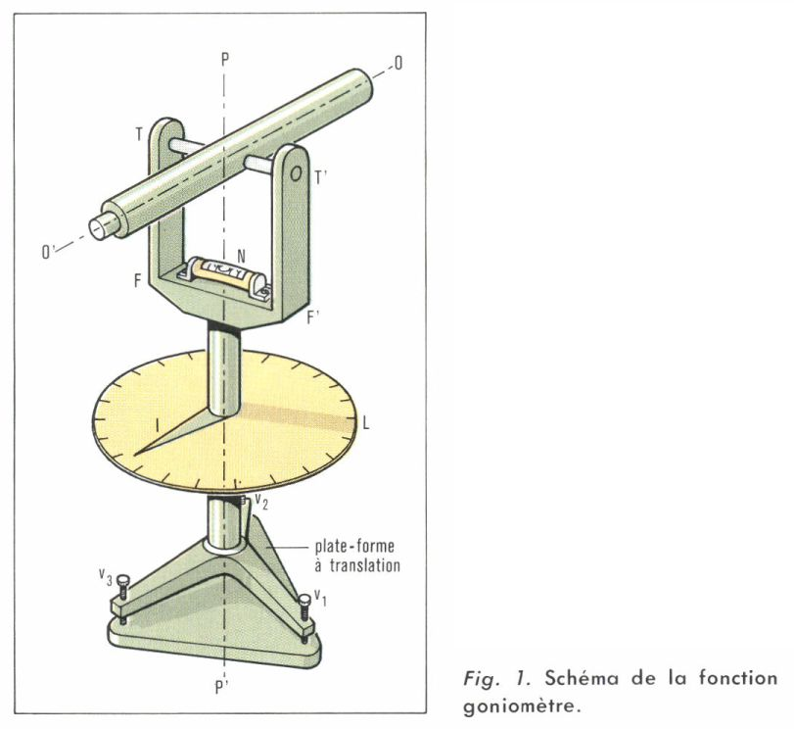
Axe optique
De la lunette
Goniomètre

Axe secondaire
Horizontal

Axe principal
Verticale

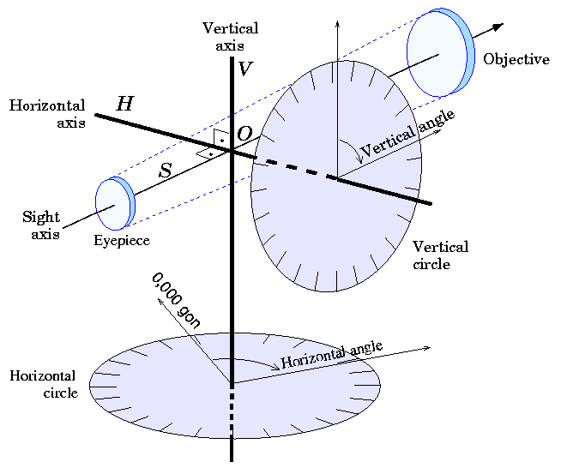
Axe optique
De la lunette

Zénith = haut
Axe secondaire
Horizontal

Axe secondaire
Horizontal
Lunette

Axe principal
Verticale
Axe principal Vertical

Axe optique
De la lunette

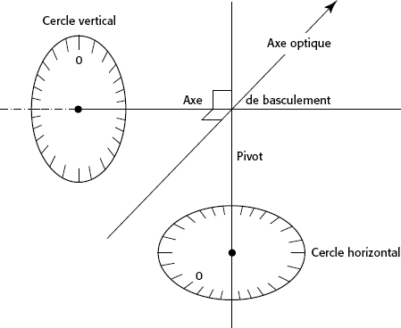

Axe secondaire
Horizontal

Le point de station au sol
est connu en
coordonnéesrectangulaires (X,Y,Z)

TN=Terrain naturel

Axe principal
Verticale
Nadir = bas

EVALUATION NOTEE
D-Le tachéomètre, ça sert à quoi ?

Présenter le métier de géomètre topographe.
Donner du sens à la formation.
Evaluation diagnostique sur savoir lire et écrire.

Objectif dE L’EVALUATION:
Objectif de l’élève : Présentation succincte de l’appareil.Savoir ce que mesure un tachéomètre.

Objectif professeur : Evaluer si l’élève sait lire.
Evaluer si l’élève sait écrire (répondre aux questions à l’écrit de manière compréhensible).
Evaluer si l’élève comprend les consignes.
Donner du sens.

On donne :
- L’évaluation notée, à lire.
- Le document d’étude (DE) : Le questionnaire, à lire.
- Le document ressource (DRESS) : Le tachéomètre, ça sert à quoi ?, à lire.
- 30’
https://www.youtube.com/watch?v=ByC0k9eYGa0

On demande :
1- Lire les questions du document d’étude (DE)
2- Lire le document ressource (DRESS)
3- Répondre aux questions sur un document réponse (DR) de votre cru

On demande :
- Lire le document ressource, puis répondre aux questions

On exige :
- Renseigner l’ensemble des documents en tête de pages : nom, section, date, ...
Malus : -1 pt
- Lire l’ensemble des documents avant de répondre : surligner en jaune les mots et idées clés, entourer au crayon ce qui n’est pas compris. ... Malus : -1
- Réintroduire la question dans la réponse. Malus : -1
- Pas de copier coller, des réponses personnelles : Malus : ±1pt
- Présence des mots clés. Bonus / Malus : ±1pt
- Des phrases simples et courtes (Sujet + verbe d’action + complément) :Bonus / Malus : ±1pt
- Des réponses qui démontrent un effort desynthèse : Bonus / Malus : ±1pt
- Des réponses qui démontrent un effort deréflexions, d’analyse et decompréhension ( = comprendre ce que je lis) : Bonus / Malus : ±1pt
- Des réponses compréhensibles (éviter les fautes de syntaxes, calligraphie soignée..) : Bonus / Malus : ±1pt
- Un document réponse propre et soigné qui montre sa motivation, son envie de bien faire ou, du moins, de faire de son mieux : Bonus / Malus : ±1pt
- Ranger l’ensemble des documents dans l’ordre et les glisser dans une pochette.Malus : -1pt

A RENDRE :
- L’ensemble du cours (document ressource, ...), renseigné et lu.
- Le sujet de l’évaluation, renseigné et lu.
- Le document réponse rédigé par vos soins, renseigné et lu. A glisser dans une pochette transparente.
- (Le complément de cours recopié du tableau).
- (Votre feuille de prise de note personnelle).

REMARQUE :
Evaluation diagnostic.

Document d’étude (DE)
D-Le tachéomètre, ça sert à quoi ?

Questions | Barème
1-Dessiner au crayon un schéma simplifié du tachéomètre.  -Dessiner l’axe principal vertical en rouge.  -Dessiner l’axe secondaire horizontale en bleu.  -Dessiner le goniomètre horizontal en rouge.  -Dessiner le goniomètre vertical en bleu.  -Dessiner l’axe optique de la lunette en vert.  -Faire paraitre une légende. | /1  /1  /1  /1  /1  /1  /1
2-Indiquer où se coupe les 3 axes d’un tachéomètre.  -Dessiner au crayon un schéma simplifié de cette pièce avec les 3 axes. | /1  /1
3-Donner et dessiner le nom de la direction verticale haute et le nom de la direction verticale basse. | /0.5  /0.5
4-Ecrire et organiser de manière logique la totalité des mesures pouvant être prisent par un goniomètre, un théodolite, et un tachéomètre.  -Argumenter votre propos par un ou des schémas simplifiés.  -Préciser quelles mesures sont effectuées grâce au prisme et quelles mesures peuvent être effectuées sans prisme. | /8  /3  /2
5-Expliquer ce que sont les coordonnées polaires.  -Préciser quel instrument mesure les coordonnées polaires.  -Faire un dessin | /1  /1  /1
6-Indiquer quelle direction doit avoir l’axe principal.  7- Indiquer le nom du point au sol par où passe l’axe principal.  8-Indiquer en quoi est connue ce point au sol.  9-Préciser quel instrument permet de donner les coordonnées rectangulaires (X,Y,Z) | /1  /1  /1  /1
10- En conclusion, expliquer ce que sont les coordonnées rectangulaires et préciser quel instrument permet de mesurer ces coordonnées  11- En conclusion, expliquer ce que sont les coordonnées polaires et préciser quel instrument permet de mesurer ces coordonnées | /1  /1
Σ points : / 32
Note : / 20
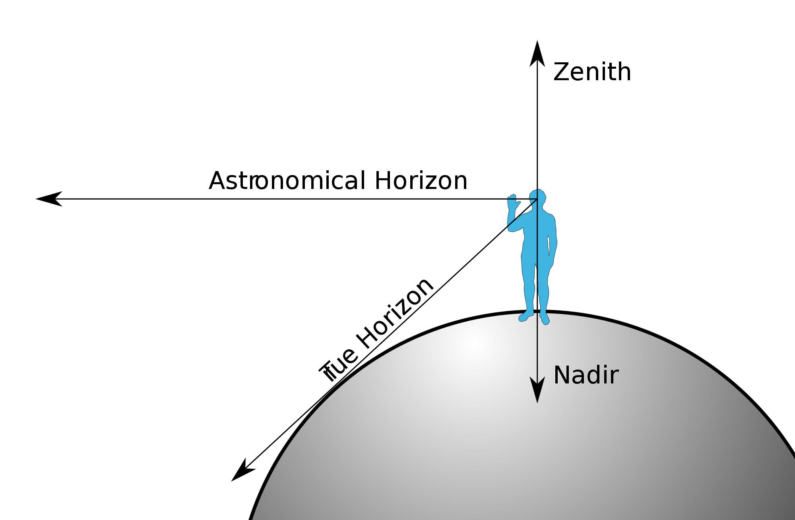

Document ressource (DRESS)
E-PRESENTATION DU METIER DE GEOMETRE TOPOGRAPHE : contrôle DE SYNTHESE

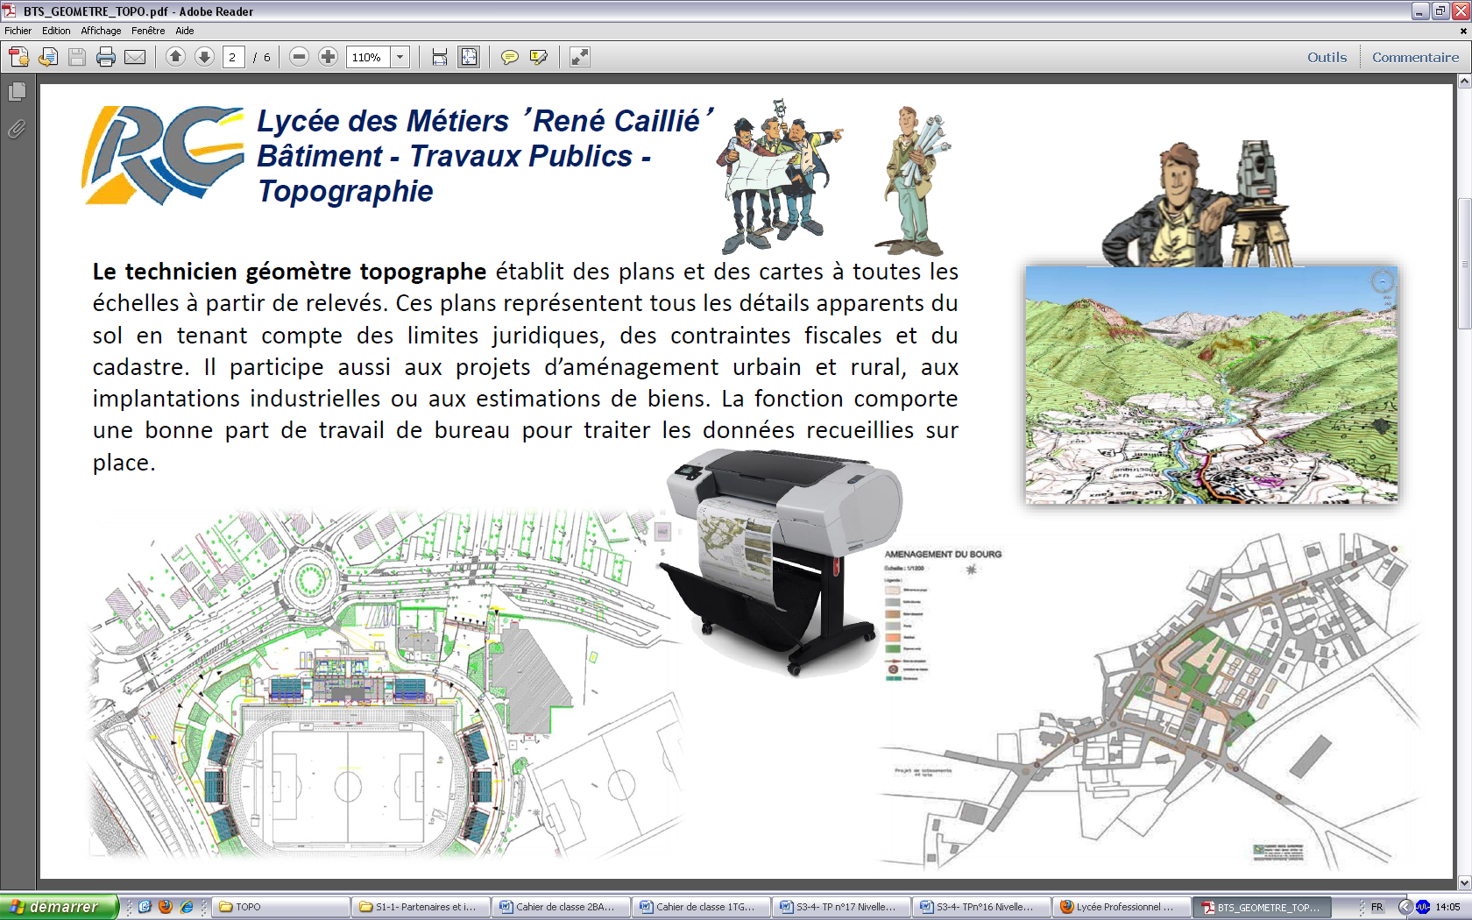

Le technicien géomètre topographe établit des planset des cartes à toutes les échelles à partir de levés topographique.

-Sur place, le levé du terrain consiste :
- àdessiner la forme du terrain existant avec les détails apparents (faire un croquis),
- puismesurerprécisément les dimensionsdu dit terrainen coordonnées polaires (Distance < Angle)avec le tachéomètre.
- Au bureau, le levé permet :
- de calculerles position GPSpermettant de déterminer précisément les coordonnées rectangulaires (X,Y) de chaque point remarquable du terrain,
- de dessiner un plandu terrain à l’échelle.

Ces plans représentent tous les détails apparents du sol, en tenant compte des limites juridiques, des contraintes fiscales et du cadastre.

Le technicien géomètre topographe participe aussi aux implantations d’ouvrages (maisons, immeubles, routes, ponts, …), au projet d’aménagement urbain et rural, aux estimations des biens, au positionnement des limites d’une parcelle, …

La fonction comporte une bonne part de travail de bureau pour traiter les observations recueillies sur place, sur le terrain.

CONTROLE

E-Présentation du métier de géomètre topographe : contrôle

Présenter le métier de géomètre topographe.
Donner du sens à la formation.
Evaluation formative sur savoir lire et écrire.

Objectif dE L’EVALUATION:

Objectif de l’élève : Connaitre les mots clés de la profession

Objectif professeur : Evaluer si l’élève sait lire (= comprend ce qu’il lit)
Evaluer si l’élève sait écrire (répondre à l’écrit de manière compréhensible).
Donner du sens.
On donne :
- L’évaluation notée, à lire.
- Le document d’étude (DE)à lire : Le questionnaire.
- Le document ressource (DRESS)à lire : E- Présentation du métier de géomètre topographe. Contrôle.
- Le document réponse (DR) à compléter.
- Film Grotte Cosquer
- 60’

On demande :
1-Lire les questions du document d’étude (DE)
2-Lire ledocument ressource (DRESS)
3-Répondre aux questions sur lesdeux documents réponses (DR1 & DR2)
On exige :
- Renseigner l’ensemble des documents en tête de pages : nom, section, date, ...
Malus : -1 pt
- Lire l’ensemble des documents ressources avant de répondre : surligner en jaune les mots et idées clés, entourer au crayon ce qui n’est pas compris. ... Malus : -1
- Réintroduire la question dans la réponse. Malus : -1
- Pas de copier coller, des réponses personnelles : Malus : ±1pt
- Présence des mots clés. Bonus / Malus : ±1pt
- Des phrases simples et courtes (Sujet + verbe d’action + complément) :Bonus / Malus : ±1pt
- Des réponses qui démontrent un effort desynthèse : Bonus / Malus : ±1pt
- Des réponses qui démontrent un effort deréflexions, d’analyse et decompréhension ( = comprendre ce que je lis) : Bonus / Malus : ±1pt
- Des réponses compréhensibles (éviter les fautes de syntaxes, calligraphie soignée..) : Bonus / Malus : ±1pt
- Un document réponse propre et soigné qui montre sa motivation, son envie de bien faire ou, du moins, de faire de son mieux : Bonus / Malus : ±1pt
- Ranger l’ensemble des documents dans l’ordre et les glisser dans une pochette.Malus : -1pt

A RENDRE :
- L’ensemble du cours (document ressource, ...), renseigné et lu.
- Le sujet de l’évaluation, renseigné et lu.
- Le document réponse rédigé par vos soins, renseigné et lu. A glisser dans une pochette transparente.
- (Le complément de cours recopié du tableau).
- (Votre feuille de prise de note personnelle).

REMARQUE :
Evaluation diagnostic.

Document d’étude (DE)
E-Présentation du métier de géomètre topographe: contrôle

Questionnaires | Barème
1- A partir du document ressource, expliquer les 17 termes techniques professionnelle soulignés | /17
2-Expliquer ce que sont les coordonnées nationales (E,N,H) | /2
3-Expliquer ce que sont les coordonnées locales (X,Y,Z) | /2
4-Parmi ces 3 direction : horizontale, verticale, incliné,  La ou lesquelles assurent la conservation des coordonnées altimétrique  Expliquer, justifier vos propos par un schéma et des écrits | /1  /2
5-Parmi ces 3 direction : horizontale, verticale, incliné,  La ou lesquelles assurent la conservation de la coordonnée planimétriques  Expliquer, justifier vos propos par un schéma et des écrits | /1  /2
6-Indiquer ce que mesurent un tachéomètre, un GPS et une station totale.  Remplir les cellules du Document Réponse n°2 = DR2 (= le tableau) | /3
7- Dessiner et nommer un tachéomètre, avec ses principaux axes, avec ses principaux organes et leurs noms, avec tous les éléments qui vous paraissent utiles… | /4
8- indiquer ce que sont les coordonnées polaires et quel instrument les mesures | /3
9- indiquer ce que sont les coordonnées rectangulaires et quel instrument les mesures | /3
Σ points : / 40
Note : / 20

Document Réponse n°2 (DR n°1)
E-Présentation du métier de géomètre topographe: contrôle

Les outils de terrain du géomètre topographe

Activité : REPONDRE A LA QUESTION
- Que mesurent un tachéomètre, un GPS, une station complète, un scanner 3D, Un drone?
- Cocher les cellules
QU’EST-CE QUE MESURE LES INSTRUMENTS DE TOPOGRAPHIQUE ?
 | COORDONNEES POLAIRES (Angles < Distance) |  |  |  |  | COORDONNEES RECTANGULAIRES (X,Y)
 | 2 ANGLES |  | 3 DISTANCES |  |  | X = longitude  Est / ouest | Y = latitude  Nord / Sud
 | Angles  Horizontaux | Angles  Verticaux | Distances  Horizontales | Distances verticales | Distances inclinées | X = longitude  Est / ouest | Y = latitude  Nord / Sud
TACHEOMETRE
GPS
STATION COMPLETE
=
TACHEOMETRE
+
GPS
SCANNER 3D
DRONE AVEC DE LA PHOTOGRAMETRIE EN PARALLAXE
Document Réponse n°2 (DR n°2)
E-Présentation du métier de géomètre topographe: contrôle

DOCUMENT PROFESSEUR

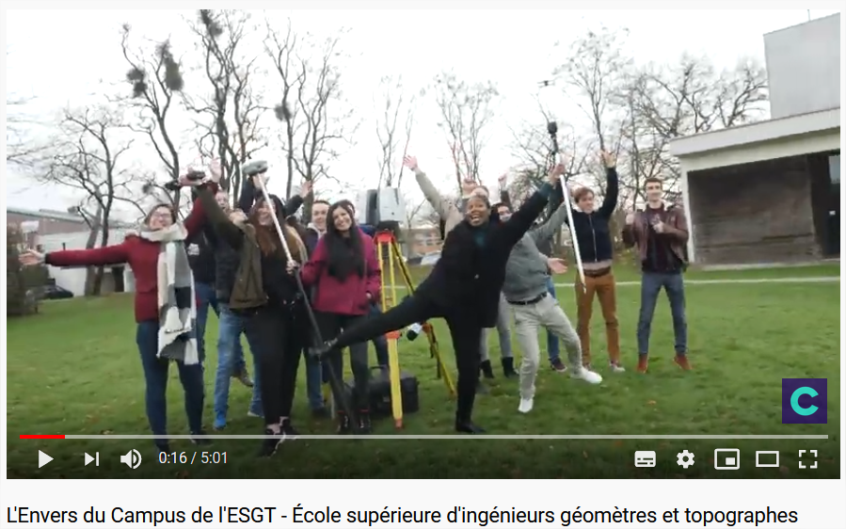

https://www.youtube.com/watch?v=9VLq_Ejh5Bw

RELIQUAT

Pendant l’exposer oral, évaluation de :
- L’écrit de la feuille de note (qualité des réponses, qualité du respect des consignes : documents renseigner et surligner, propreté et soin, ...)
- L’oral (attitude physique = ce que je vois et expression = ce que j’entends)
- La participation en classe des élèves qui ne sont pas en train de passer
EVALUATION
Questions Réponse attendue avec 4 mots clés au moins 4 points
Questions Réponse attendue avec 3 mots clés au moins 3 points ... / 13
Questions Réponse attendue avec 2 mots clés au moins 2 points
Questions Réponse attendue avec n mots clés au moins 4 points

EXPOSE ORAL DE LA QUESTION 5 : Expliquer ce qu’est selon vous le métier de géomètre topographe ?

Le métier de topographe et l’examen de BAC TGT, imposent d’utiliser et de maîtriser :
- Les calculs mathématiques (calcul en cabinet et en classe, contrôle, examen, ...)
- L’écrit (rédaction de dossier, rédaction de rapport de stage, contrôle, examen, ...)
- L’oral (soutenance du rapport de stage, exposé oral face aux clients, aux patrons, aux collègues, ...

PRESENTATION DES METIERS
DE GEOMETRE TOPOGRAPHE
DOMAINE | SAVOIRS | Connaissances
Topographie | C04- Environnement professionnel | C04- Partenaires et intervenants | - Services administratifs et techniques d’État etservices décentralisés  - Collectivités locales et territoriales  - Particuliers  - Différents acteurs de l’acte de construire : maîtrised’ouvrage, maîtrise d’œuvre, bureaux d’études,contrôleurs techniques, économistes, géomètres,coordonnateurs, concessionnaires, fournisseurs,coopératives d’achat…  - Ordres et organisations professionnels

Limite des connaissances :
- DISTINGUER les missions et rôles de chacun
- CITER les limites de tâches de chaque acteur
- CITER les buts et obligations de chaque typed’organisation d’un marché

CAPACITES | COMPETENCES
C1  S’INFORMER  COMMUNIQUER | C1-1- Participer à un collectif de travail
C1  S’INFORMER  COMMUNIQUER | C1-2- Collecter et gérer des informations | x
C1  S’INFORMER  COMMUNIQUER | C1-3- Identifier les aspects juridiques du dossier
C1  S’INFORMER  COMMUNIQUER | C1-4- Elaborer un document (écrit et/ou graphique)
C1  S’INFORMER  COMMUNIQUER | C1-5- Utiliser les outils de communication
C1  S’INFORMER  COMMUNIQUER | C1-6- Rendre compte
C2  ANALYSER  PREPARER | C2-1- Analyser un dossier | x
C2  ANALYSER  PREPARER | C2-2- Choisir les éléments techniques, numériques et /ou graphiques
C2  ANALYSER  PREPARER | C2-3- Elaborer une méthode
C3  PRODUIRE | C3-1- Adapter le protocole de réalisation
C3  PRODUIRE | C3-2- Effectuer des mesures, lever, implanter
C3  PRODUIRE | C3-3- Exploiter des mesures de terrain
C3  PRODUIRE | C3-4- Conduire un calcul
C3  PRODUIRE | C3-5- Réaliser des croquis de terrain
C3  PRODUIRE | C3-6- Réaliser des documents graphiques
C4  CONTROLER | C4-1- Suivre la gestion du matériel topographique
C4  CONTROLER | C4-2- Vérifier les instruments
C4  CONTROLER | C4-3- Assurer son autocontrôle
C4  CONTROLER | C4-4- Vérifier la conformité de sa prestation avec la demande
Sommaire DES LECONS :

A-PRESENTATION DU METIER DE GEOMETRE TOPOGRAPHE,
B- PRESENTATION DU BACCALAUREAT PROFESSIONNEL GEOMETRE
C- PRESENTATION DU METIER DE GEOMETRE EXPERT
D- PRESENTATION DU TACHEOMETRE
E- PRESENTATION : contrôle

CONTRAT
A l’issue de cette leçon, vous devrez :

QUESTIONS BAC

RESSOURCES

Document ressource (DRESS)

